出國報告（出國類別：其他-國際會議）

參加日本神戶藝術工科大學神戶大會成果報告

服務機關：國立雲林科技大學
姓名職稱：郭世謀 藝術中心主任
胡文淵 助理教授
蔣世寶 副教授
派赴國家：日本神戶
出國期間：104年8月18日至8月22日
報告日期：103年9月21日

摘要

「2015國際綜合項目神戶大會—研究發表主題 ：東洋和西洋設計之未來」，活動期間從104年 8月19日至8月21日共計3天。2005年開始的國際綜合性項目，其宗旨是：在各所大學老師的指導下編制成組；通過亞洲特定區域的參觀，進行調査，現地考査，和參加特定的項目後；將調査的假設成果加以提案，發表進而增進對於國際社會時態的了解和把握地域社會的設計需求為目的。
2005年-2007年，這3年共同舉行的“國際綜合項目”活動讓我們不僅發現了適應時代和地域社會的設計與研究題目，超越國籍和專門的合作調査，同時也帶動了老師和學生們彼此相互刺激共同發揮團結的經驗，過去的這些活動皆獲得相當寶貴的經驗和成果。
為此：今年神戶藝術工科大學將以「東洋和西洋設計之未來」作為大會的發表題目。在東洋文化中一直存在著諸如“陰陽”，“對立互補”，“一即二；二即一”，等和創意想法相關的字詞語彙。從「東洋和西洋設計之未來」課題中看到各所大學提出相關的設計見解和積極的研究報告。
參加的過程中，除了學術交流、工作營體驗之外，也增廣了文化的視野及學術的啟迪，並瞭解現今中國、韓國、日本於設計及學術的趨勢，這些皆是本次參與國際綜合項目神戶大會最大收穫。

目次
一、目的………………………………………………………………………………1
二、過程………………………………………………………………………………1
三、心得………………………………………………………………………………5
四、建議事項…………………………………………………………………………6 五、附錄………………………………………………………………………………7

一、目的
2005年開始的國際綜合性項目，其宗旨是：在各所大學老師的指導下編制成組；通過亞洲特定區域的參觀，進行調査、現地考査和參加特定的項目後；將調査的假設成果加以提案，發表進而增進對於國際社會時態的了解和把握地域社會的設計需求為目的。
這些活動的題目設定，由北京理工大學，韓國東西大學，和神戶藝術工科大學的研究所老師和研究生經過預備調査後從幾個題目中選擇設定。這樣的方法構築了3所大學相互合作的教育項目形式。本校今年則推派視覺傳達設計系郭世謀主任、胡文淵組長、蔣世寶老師、莫捷與周元媛研究生，共計5位人員參加此會議，並在學術活動中發表個人研究論文。
各所大學經過第1次巡迴後；雲林科技大學也於第2次巡迴加入了共同的研究行列。2012 年北京理工大學，2013 年韓國東西大學，2014年台灣雲林科技大學的巡迴研究發表會奠定了中、日、韓、台4所大學的國際綜合項目形式。第2巡迴的2015年最終年度，輪到由日本神戶藝術工科大學負責籌劃主辦。

二、過程
8/18(二) 12：10 抵達日本關西機場
到達HOTEL SUAVE KOBE ASUTA飯店後，由本次舉辦學校神戶藝術工科大學大田老師接待，當天於飯店休息，各發表人自行簡報檢視與演練。
8/19(三) 9：30 演講‧研究發表會
演講者：杉浦康平(神戶藝術工科大學/亞洲設計研究所所長)
演講主題：「一即二；二即一，一即多；多即一的亞洲設計觀」
早上由杉浦康平老師進行第一場的研究發表專題演講，時間為三小時；下午進行工作營的體驗，延續研究發表會的概念-「一即二；二即一，一即多；多即一的亞洲設計觀」，看到不同國家文化對於結構的設計是如何發展；工作營體驗結束後接著懇親會，與日本-神戶藝術工科大學、韓國-東西大學、大陸-北京理工大學的師長及學生互相交流及自我介紹。
8/20(四) 9：30 研究發表課題
研究發表主題:「東洋和西洋設計之未來」
主旨：亞洲自古以來認為人和自然關係密切；對於事物的看法用綜合和全面角度的統合視點和西洋文化有所區別；而這些觀念仍然還在我們的固有文化中持續傳承；擁有相當的歷史。過去的經驗中；北京理工大學「時代變革中的的設計應對」，東西大學「文化與設計」，雲林科技大學「設計教育之危機和轉機」為題舉辦了研究發表會。為此：今年神戶藝術工科大學將以「「東洋和西洋設計之未來」作為大會的發表題目。在東洋文化中一直存在著諸如“陰陽”，“對立互補”，“一即二；二即一”，等和創意想法相關的字詞語彙。
研究發表會各國發表主題(Contents)
“The 7th the Asia international synthesis project ”Opening Addresses for the Symposium in Kobe City
Takahito Saiki/President ,Kobe Design University杉浦康平教授演講
〈YUNLIN〉
The comparative research of strategic communication tool by the Echigo-Tsumari Art Field and the Cheng-Long Wetlands International Environmental Art Project
Hu Wen-Yuan, Mo Chieh(胡文淵、莫捷)
本項論文則由本校視傳系胡文淵組長、莫捷研究生兩位共同發表。探討主題為越後妻有大地藝術祭與成龍國際溼地藝術節做為策略性溝通工具之比較研究。其摘要聚焦在環境藝術Environmental Art)為公共藝術 (Public Art)的一種，公共藝術即為具有「公共性」、「空間性」、 「藝術性」與「參與性」的特質，它設置的意義並非公眾或私人對藝術品鑑賞的品味，而是在公共狀態中成為可以促進社會議題被重視與討論的過程。重視社會與城市議題的美國藝術家 Suzanne Lacy認為，這種藝術實踐工作稱為「新類型公共藝術」 (New Genre Public Art)，指不再是傳統陳列在公共空間的雕 塑，而是以公共議題為導向，讓民眾介入、參與、互動，定形 塑公共論述的藝術創作。也許有形(如壁畫、裝置)，也許無形(行動、表演)，無論時間長短，但都以公共利益為依據。整體來說，公共藝術側重於藝術的美感和精神價值，強調存在於空間的獨特性；而環境藝術是從空間中反思，藝術與其所屬空間的文化特性、生活樣貌，不違背而自然和諧存在於其中。
- 〈DSU〉
Case study of creativity education and Design class for Science and technology department students
Choi Eun-Hee, Lee Jin-ho
韓國東西大學設計研究所教師、研究生發表。
- 〈BIT〉
Debates on General Theory of Design in the 1980-90s China
Ke Wen-zheng
中國北京理工大學教師柯文錚發表。
- 〈YUNLIN〉
An investigation on the cultural change of pattern structure according to the presentation of drapery from the protraits of emperors in Qing Dynasty
Yu-Fu Chen, Chi-Shiung Tseng, Shyh-Bao Chiang(陳昱甫、曾啟雄、蔣世寶)
本篇論文則由本校視傳系陳昱甫研究生、曾啟雄老師與蔣世寶老師三位共同發表，由蔣世寶進行現場簡報。論文主題為「從中國清朝帝王肖像的衣飾呈現探討圖紋結構之文化變遷」，主要因為中華民族的歷史傳承經過千年之久，在時間沉澱堆積的過程，文化早已融入人們食衣住行生活中且不斷地演變。而衣飾更是包含著古時人們在視覺設計上的璀燦結晶，其中，以近代清朝衣飾圖紋上的使用結果，最具有圖紋文化變遷的特色與代表性。為了瞭解、運用這份歷經時間培養的圖紋設計思維，本研究試圖透過相關文獻對清朝帝王肖像畫的圖像記錄、描繪，做為樣本進行分析比對，以探討在衣飾圖紋中有關圖樣的結構內容、排列組合，以及藉由問題假設的方式，應用文獻來考證研究結果的真實性。結果整理如下：(一)清朝衣飾圖紋的文化變遷可分為三個時期，以康熙時期變化最為明顯，乾隆時期變化最為劇烈，道光時期衣飾圖紋結構才正式統一。(二)從清朝十一位皇帝肖像畫中，分析出衣飾圖紋的排列結構以四種樣式為主，並且具有兩項形態差異性。從研究結果與現代呼應，這些圖紋的文化變化，除了累積形態與排列方式的結構差異，相對提供文創商品開發的概念來源。可知傳統圖紋的研究，讓文化藉由創意與商業的結合予以延續，也讓這些圖紋能活用於未來圖像設計當中。
- 〈BIT〉
Study on health care design opportunities under the background of big data
Sun Jian
中國北京理工大學孫健研究生發表。
- 〈DSU〉
A Medical Service Study on Health Care
Jing Yuan, Zhu Qjujie, Lee Myunghee
韓國東西大學設計研究所教師、研究生發表。
- 〈KDU〉
A Study about Japanese Paper from a Suatainable Point of View
Manuela Kanan
日本神戶藝術工科大學研究生發表。
- 〈YUNLIN〉
Changes in the industrial structure of Taianese coffee
Shih-Mou, Kuo, Yuan-Yuan, Chou(郭世謀、周元媛)
本篇論文則由本校視傳系郭世謀主任、周元媛研究生兩位共同發表。本篇論文是一篇以典範理論為分析架構所完成的產業歷史研究，開始研究者純然只是企圖從縱橫複雜的歷史資料中，找出咖啡 產業在台灣發展的歷史軌跡，能夠為咖啡產業地圖的設計找到一些依據。然而涉入史料探討後發現，咖啡產業在台灣的發展 數度中落又數度振興，每一次的產業興起都受到一個強而有力 的核心所支撐，於是設定研究範圍自1895年日本統治台灣開始至2014年120年的時間跨距，觀察台灣咖啡產業的結構變遷， 並且對產業典範發生移轉的背景因素一併做出描述。在本文研 究者以產業典範稱不同的歷史分期，主要原因在於對咖啡發產業在台灣的發展期望能提出新的理解。
- 〈KDU〉
Manufacturing using 3D printer
Habe Mitsushi
日本神戶藝術工科大學研究生發表。

8/21(五) 科系、校園設施、教學氛圍觀摩
- 神戶藝術工科大學大學院參訪，聽取副主任黃國賓老師簡報。
- 神戶藝術工科大學設計工坊觀摩，了解設計教學的佈置與維護。
- 下午與神戶藝術工科大學教師群餐敘，相互做教學、研究經驗的交流。
- 最後做成決議，明年「2016國際綜合項目」學術交流活動，由中國北京理工大學承辦，地點為北京市海淀區中關村南大街5號。

8/22(六) 返程回桃園國際機場

三、心得
透過一年一度國際綜合項目神戶大會的交流活動，包括台灣、日本、中國大陸、韓國等四國的學校師生，在研習與發表的過程中，各自提出這一年的設計相關研究項目與結果。在參與研習發表的過程中，最大的收穫分述如下：
- 得以目睹日本設計大師杉浦康平老師的風采，並能窺見與感受其設計精神、理念、研究方法與研究成果。
- 有機會看到主辦學校所聘來自歐洲的外籍老師，在基本設計課程教學道具的精心設計與生動活潑的演示過程。
- 看到各校在設計研究的發展成效與差異，以及針對各種議題提出不同的設計策略與研究方法。
- 藉此得以了解日本神戶藝術工科藝術大學亞洲研究中心黃國賓老師，在多年來如何持續他的研究方法與所累積豐碩的設計成果。

四、建議事項
由於跨國四校第一階段的國際綜合項目到今年為止已經結束，本屆主辦單位的日本神戶藝術工科藝術大學齊木校長，在20日午餐的餐敘過程提出有意朝下一階段繼續合作研習的提議。會中並且提及在今年冬天，將會親臨台灣至本校會見校長討論有意延續此活動辦理可能性以及相關事宜。此行在主辦單位的精心安排與策劃下，從參加活動的過程學得許多的寶貴經驗與心得自不在話下，但為進一步延續此一良好設計研習活動，提出相關建議如下：
- 本屆國際綜合項目是各校提出各自的研究內容進行發表，仍是單向、單方面的觀點與思維為主，提議朝向跨校師生綜合分組進行異地相同議題探討與設計研究再進行研討會發表。
- 國際綜合項目的屬性不明確，如定位為設計議題調研活動與成果發表，則一年一次的互動仍嫌少，建議提升至一年兩次。
- 為達到提升學生國際觀和跨國設計參與度，各校可以研擬跨國遠距選課，共同探討相同議題，並進行發表。
- 各校屬性與行政資源不同，當各校輪流辦理時，得依各校實況進行活動屬性之定位與安排。
- 研討方式與主題的擬定太慢，以致影響後續執行時間不足，建議主辦學校的順序應一次決定，並請下一年度的主辦學校於研討會結束前提出主題與方式進行確定。
五、(附錄)
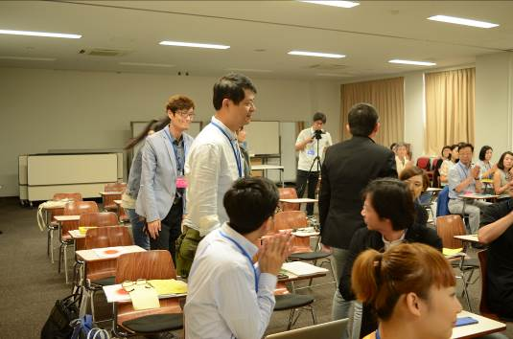  照片說明：介紹各校老師及學生 | 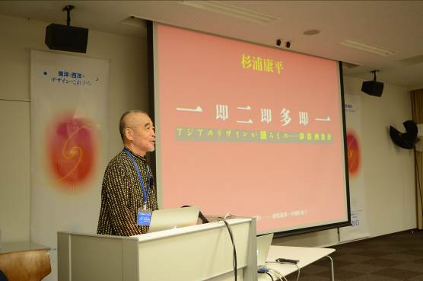  照片說明：杉浦康平老師演講
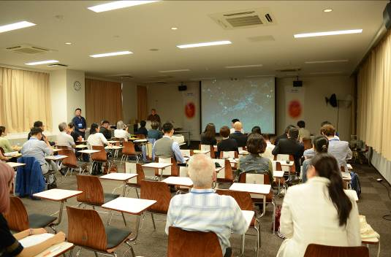  照片說明：聽演講的現場 | 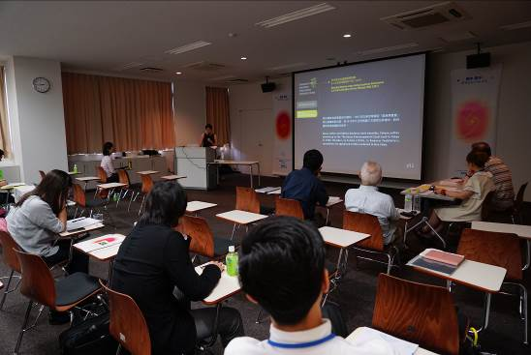  照片說明：研討會發表現場
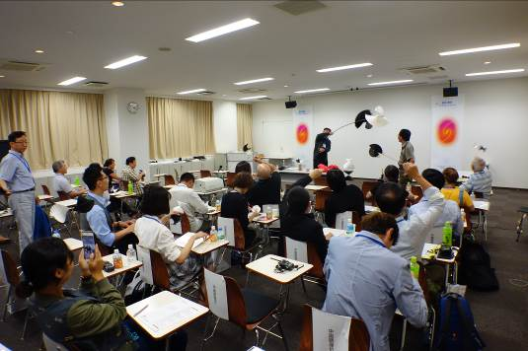  照片說明：工作營體驗 | 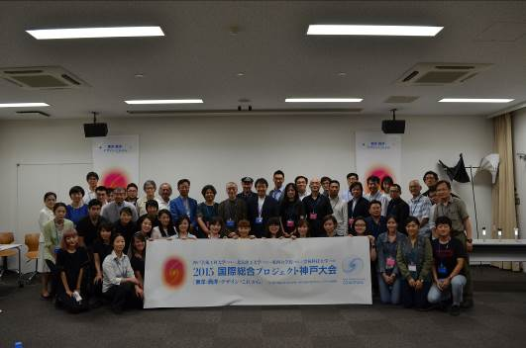  照片說明：兩校師長與學生合照
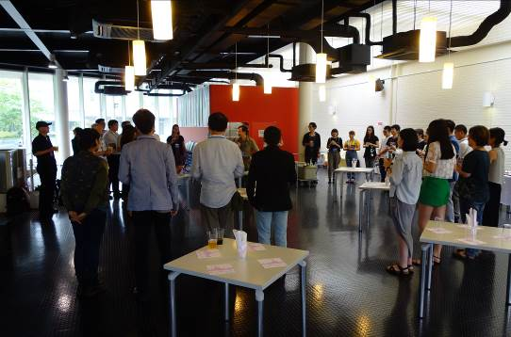  照片說明：各校師生相見歡 | 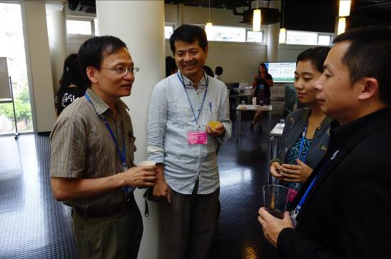  照片說明：與黃國賓老師交流(左1)

